Desarrollo Aplicaciones Móviles

Objetivo : Tipos de datos,operadores en Java y controles visuales en aplicaciones móviles en Android Studio.

Realizar los siguientes pasos:

1. Crear las carpetas en la unidad C:\dam.
2. Instalar el programa de Android Studio.

<https://developer.android.com/studio?hl=es-419>

1. Ingresar al programa de Android Studio.
2. Crear un nuevo proyecto de Android Studio – seleccionar la plantilla para teléfono o table – Actividad en blanco(Empty Activity).

Fig. 1

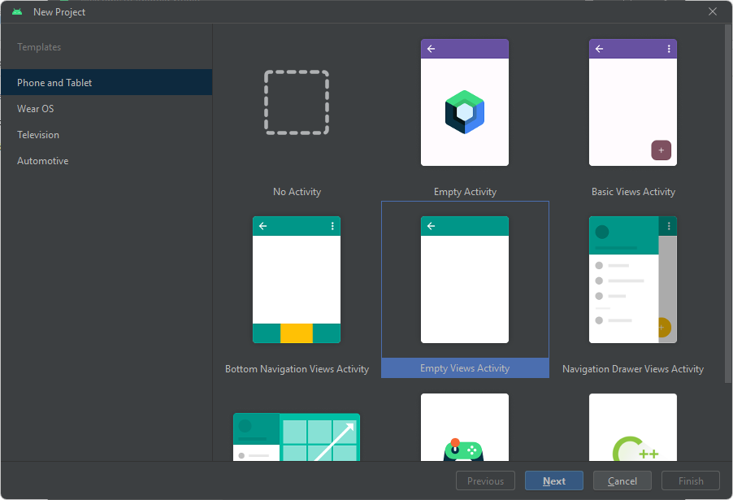

1. Utilizar los datos predeterminados que nos brinda el asistente con excepción de la ubicación donde se va guardar la aplicación.

Fig. 2

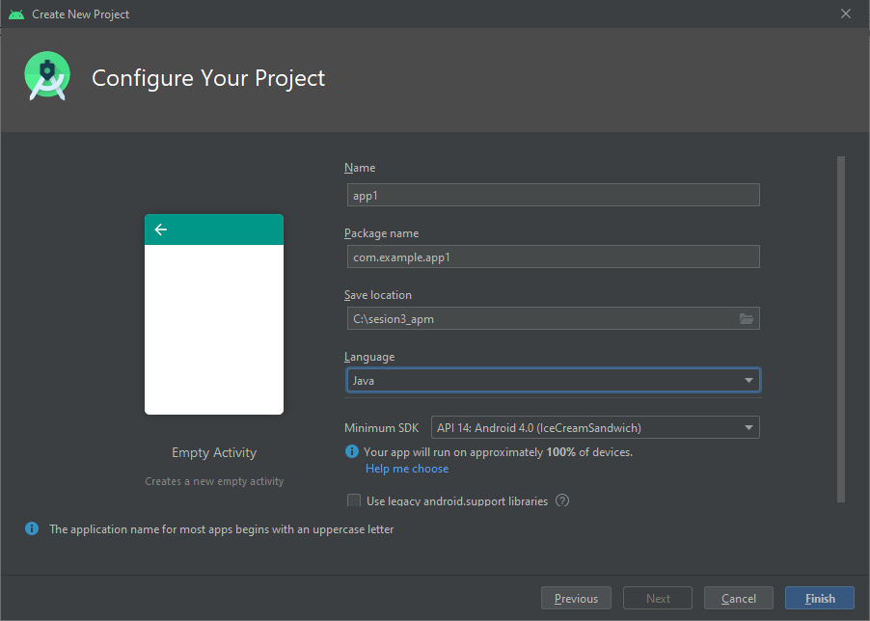

1. Diseñar una aplicación móvil en un Activity_main.xml que permita ingresar dos números enteros. Visualizar la suma de dichos números ingresados. Utilizar componentes tipo TextView ,PlainText y Button.

Fig. 3

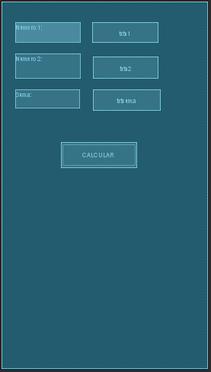

Vincular los componentes con la interfaz de la aplicación.

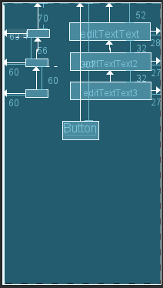

1. Asignar propiedades a los componentes que se encuentran Activity_main.xml.

Componentes:

|  |  |  |
| --- | --- | --- |
| **TextView** | **Propiedad** | **Descripción** |
| TextView1 | Text | Número 1: |
| TextView2 | Text | Número 2: |
| TextView3 | Text | Suma: |
| **PlainText** |  |  |
| PlainText1 | id | txtn1 |
| PlainText2 | id | txtn2 |
| PlainText3 | id | txtsuma |
|  | text |  |
| Button | id | btnsuma |
|  | text | Calcular |
|  |  |  |

1. Ejecutar la aplicación en un emulador de Android Studio.
2. Agregar funcionalidad mediante código en el archivo Main_Activity.Java.

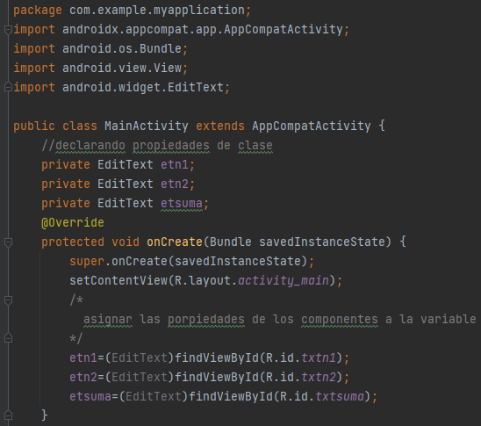

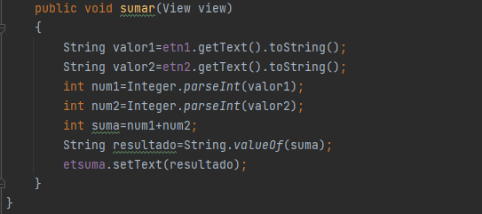

Vincular el botón con el atributo onClick: sumar

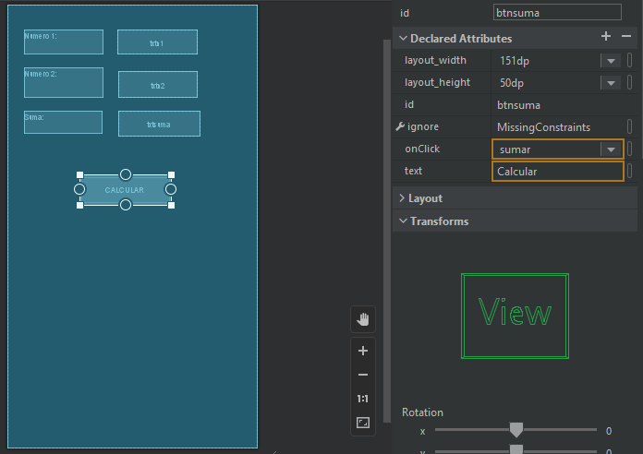

1. Ejecución de la Aplicación móvil realizada.

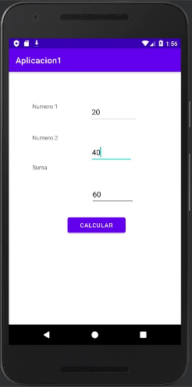

**Ejercicios Propuestos**

**Ejercicio Propuesto 1:**

Diseñar una aplicación móvil en un Activity_main.xml que permita registrar los ingresos y egresos de una persona. Visualizar el ahorro mensual, semestral y anual. Utilizar componentes tipo TextView, PlainText y Button.

Ejemplo:

ingreso=5000

egreso=3000

Calcular

**am=2000 //ahorro mensual**

**as=12000 //ahorro semestral**

**aa=24000 //ahorro anual**

**Ejercicio Propuesto 2:**

Diseñar una aplicación móvil en un Activity_main.xml que permita ingresar dos números enteros. Visualizar la suma, resta, multiplicación y división de dichos números ingresados. Utilizar componentes tipo PlainText, TextView y Button.

**Ejercicio Propuesto 3:**

Diseñar una aplicación móvil en un Activity_main.xml que permita registrar los ingresos y egresos de una persona. Visualizar el ahorro bimestral, trimestral, cuatrimestral y anual. Utilizar componentes tipo PlainText, TextView y Button.